RESOLUCION TAT-3735-2020

TRIBUNAL ADMINISTRATIVO DE TRANSPORTE. San José a las diez horas veinte minutos del veinte de octubre de dos mil veinte.

Recurso de Apelación en subsidio, presentado por La empresa C.D.T.C.M.R.L. cédula jurídica, …, por medio de su apoderado generalísimo, señor A.M.V.P., cédula de identidad número …, contra el acuerdo 3.1 de la Sesión Ordinaria 68-2019 del 24 de octubre de 2019, adoptado por la Junta Directiva del Consejo de Transporte Público. El presente caso es tramitado en este despacho bajo Expediente Administrativo No. TAT-054-20.

RESULTANDO

PRIMERO: La Junta Directiva del Consejo de Transporte Público, mediante Acuerdo 3.1 de la Sesión Ordinaria 68-2019 de 24 de octubre de 2019, dispuso aprobar el informe de la Dirección Técnica número DTE 2019-0856 del 14 de octubre de 2019, y acuerda autorizar como flota óptima para la ruta número xxx operada por la empresa C.D.T.C.M.R.L. 63 unidades, y una Demanda normalizada de 1.041.871, pasajeros. (Léanse folios del 29 al 57 del expediente administrativo).

SEGUNDO: La recurrente en su libelo en lo que interesa indica lo siguiente:
a).- Manifiesta que dado el grave daño económico que le ocasiona el acuerdo recurrido, se encuentra Legitimada para recurrir el mismo.
b).- Con relación a la flota óptima autorizada existe una gran diferencia entre la conclusión del estudio entregado por la empresa y realizado por un organismo acreditado ante el ECA, que indicó que dicha flota debe ser de 70 unidades y lo resuelto en el informe de la Dirección Técnica del CTP, que indica que deben ser 63 unidades, sea esto una diferencia de apenas 3 unidades al esquema autorizado hasta ese momento que era de 60, lo que le causa un perjuicio a la empresa para poder cumplir con sus obligaciones contractuales.
c).- Del estudio presentado por la empresa se obtuvo una demanda mensual de pasajeros de 977.735, pero en el estudio técnico del CTP, se incrementa esa demanda en 64.136 pasajeros, sin indicar como se arribó a ese dato, el cual no está acorde con su realidad operativa. Pudo darse un error Humano tanto en el CTP, como en los datos de la empresa acreditada, pero lo cierto es que la diferencia es abismal, y se debió arribar a la conclusión haciendo un contraste entre ambos informes para determinar con un razonamiento adecuado cual es el punto medio.
d).- Solicita se acoja el recurso y se apruebe una flota optima de 70 unidades y no de 63 como se autorizó,
e).- Que requiere de un mes para demostrar con estudios que la diferencia en la demanda señalada por el CTP, no es la correcta. (Léanse folios del 20 al 22 del expediente administrativo)

TERCERO: La Junta Directiva del Consejo de Transporte Público mediante su Acuerdo número 7.6 de su Sesión Ordinaria No. 70-2020 de 17 de setiembre de 2020, acoge el informe de la Dirección de Asuntos Jurídicos CTP-AJ-OF-2020-001444 de 3 de setiembre de 2020 y acuerda rechazar el Recurso de Revocatoria interpuesto por la empresa C.D.T.C.M.R.L., por improcedente. (Léanse folio 2 expediente administrativo).

CUARTO: En el Informe de la Dirección de Asuntos Jurídicos CTP-AJ-OF-2020-001444 de 3 de setiembre de 2020, el cual es el sustento del acuerdo que rechaza la Revocatoria se indica: (Ver Folios del 10 al 22 del expediente administrativo)

“(…)
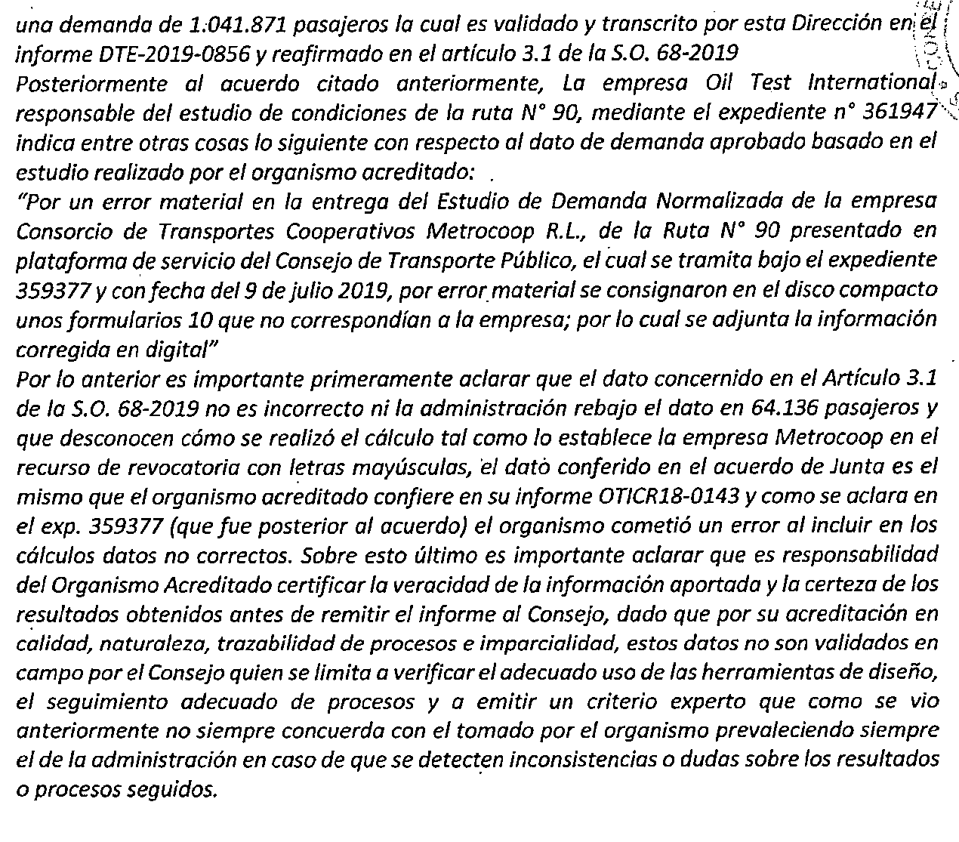
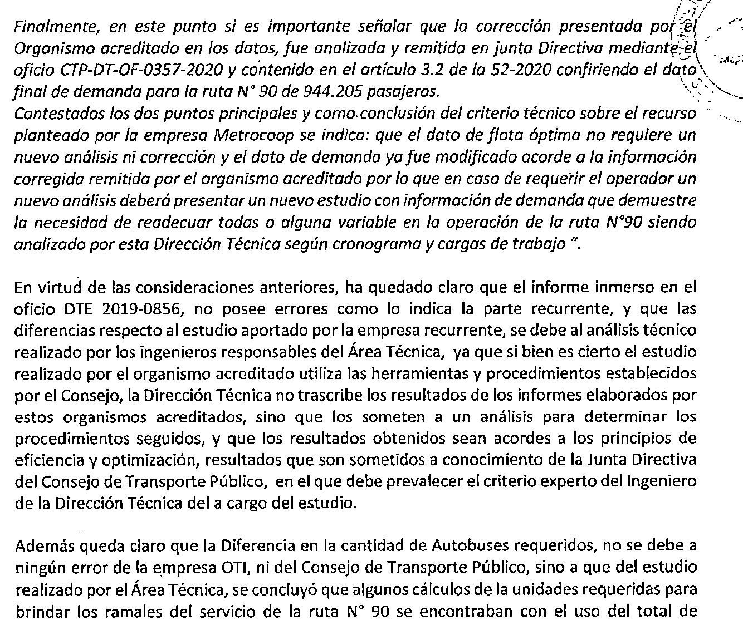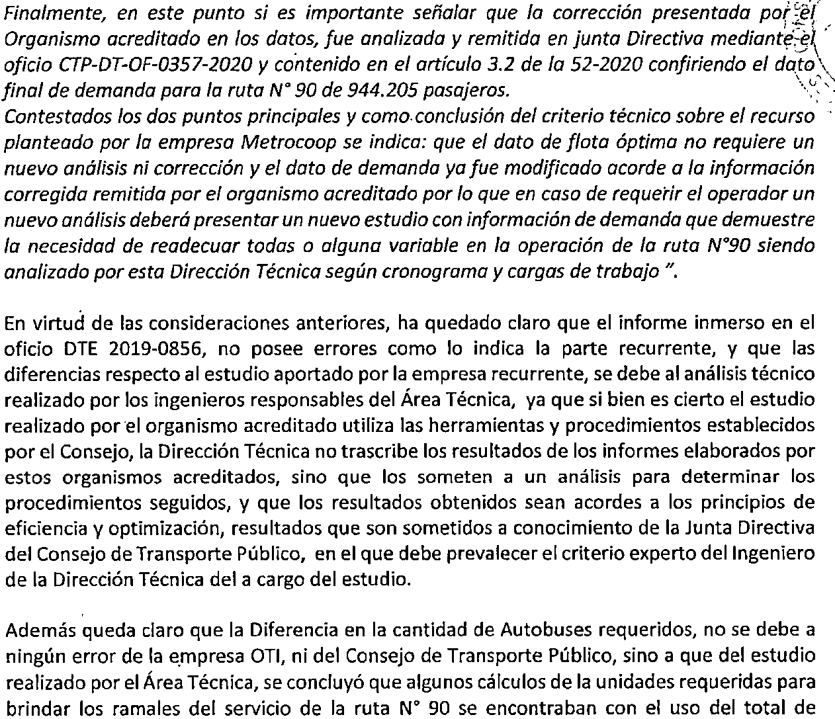
(..)”

QUINTO: La Junta Directiva del Consejo de Transporte Público, mediante acuerdo 3.2 de la Sesión Ordinaria 52-2020 de siete de julio del dos mil veinte, conoce de la corrección de error material solicitado por la empresa Oil Test International. Responsable del estudio de condiciones de la Ruta Número xxx y determinó: (Tomado de la pagina Web del CTP el 15 de octubre de 2020, file:///C:/Users/USUARIO/Downloads/Acta%20S.O.%2052-020%20(1).pdf)

“ARTÍCULO 3.2.- Se conoce oficio CTP-DT-OF-0357-2020, referente a corrección de error material en el informe DTE-2019-0856, de la Ruta N° xxx, operada por la empresa C.C.M.R.L.

CONSIDERANDO:
ÚNICO: Este Órgano Colegiado procede analizar el CTP-DT-OF-0357-2020, referente a corrección de error material en el informe DTE-2019-0856, de la Ruta N° xxx, operada por la empresa C.C.M.R.L., mocionándose para acoger en su totalidad las recomendaciones contenidas en el oficio, el cual forma parte integral de esta acta. El presente informe es expuesto a los señores directores por la Ing. Aura Álvarez, jefe del área técnica del Consejo.
POR TANTO, SE ACUERDA por votación unánime de los presentes:
1. Aprobar todas las recomendaciones contenidas en el oficio CTP-DT-OF-0357-2020, el cual forma parte integral de este acuerdo.
2. Realizar la corrección del error material señalado referente a la tabla que detalla la Demanda Normalizada de cada ramal de la Ruta N° xxx, inserta y aprobada en el punto 7 del Artículo 3.1 de la Sesión Ordinaria 68- 2019 de la Junta Directiva del 24 de octubre del 2019; quedando de la siguiente manera:

Autorizar la siguiente tabla donde se especifica la Demanda Normalizada para cada uno de los ramales de la Ruta N° xxx, operada por la empresa C.D.T.C.M.R.L., tal y como se detalla a continuación: 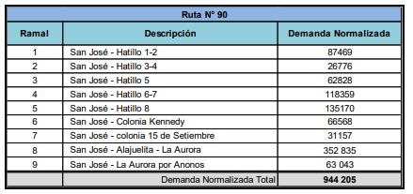 (….)”

SEXTO: En los procedimientos se han observado las prescripciones legales.

REDACTA EL JUEZ MUÑOZ COREA y,

CONSIDERANDO

1.- SOBRE LA COMPETENCIA: El Tribunal Administrativo de Transporte es el órgano competente para conocer y resolver el presente recurso de apelación de conformidad con el Artículo 22 de la Ley Reguladora del Servicio Público de Transporte Remunerado de Personas en Vehículos en la Modalidad de Taxi, No. 7969 de 22 de diciembre de 1999.

2.- SOBRE LA ADMISIBILIDAD DEL RECURSO: En cuanto a la Legitimación: La Junta Directiva del Consejo de Transporte Público, mediante acuerdo 3.1 de la Sesión Ordinaria 68-2019 del 24 de octubre de 2019, dispuso aprobar 63 unidades como flota optima, y una Demanda normalizada de 1.041.871, pasajeros a la empresa C.D.T.C.M.R.L. por lo que ésta cuenta con la Legitimación suficiente para actuar en el presente asunto. En cuanto al plazo: Conforme al estudio efectuado, el Recurso de Apelación fue presentado dentro del plazo legal establecido para tal fin, en los términos del artículo 11 de la Ley Reguladora del Servicio Público de Transporte Remunerado de Personas en Vehículos en la Modalidad de Taxi, Ley N°7969, del 28 de enero del 2000.

3.- HECHOS PROBADOS DE IMPORTANCIA PARA ESTE ASUNTO: A).- La Junta Directiva del Consejo de Transporte Público, mediante Acuerdo 3.1 de la Sesión Ordinaria 68-2019 de 24 de octubre de 2019, dispuso aprobar el informe de la Dirección Técnica número DTE 2019-0856 del 14 de octubre de 2019, y acuerda autorizar como flota óptima para la ruta número xxx operada por la empresa C.D.T.C.M.R.L. 63 unidades, y una Demanda normalizada de 1.041.871, pasajeros. (Léanse folios del 29 al 57 del expediente administrativo).

B).- SEGUNDO: La recurrente en su libelo en lo que interesa indica lo siguiente:
a).- Manifiesta que dado el grave daño económico que le ocasiona el acuerdo recurrido, se encuentra Legitimada para recurrir el mismo.
b).- Con relación a la flota óptima autorizada existe una gran diferencia entre la conclusión del estudio entregado por la empresa y realizado por un organismo acreditado ante el ECA, que indicó que dicha flota debe ser de 70 unidades y lo resuelto en el informe de la Dirección Técnica del CTP, que indica que deben ser 60 unidades, sea esto una diferencia de apenas 3 unidades al esquema autorizado hasta ese momento que era de 60, lo que causa un perjuicio a la empresa para poder cumplir con sus obligaciones contractuales.
c).- Del estudio presentado por la empresa se obtuvo una demanda mensual de pasajeros de 977.735, pero en el estudio técnico del CTP, se incrementa esa demanda en 64.136 pasajeros, sin indicar como se arribó a ese dato, el cual no está acorde con su realidad operativa. Pudo darse un error Humano tanto en el CTP, como en los datos de la empresa acreditada, pero lo cierto es que la diferencia es abismal, y se debió arribar a la conclusión haciendo un contraste entre ambos informes para determinar con un razonamiento adecuado cual es el punto medio.
d).- Solicita se acoja el recurso y se apruebe una flota optima de 70 unidades y no de 63 como se autorizó, que requiere de un mes para demostrar con estudios que la diferencia en la demanda señalada por el CTP, no es la correcta. (Léanse folios del 20 al 22 del expediente administrativo)

C).- La Junta Directiva del Consejo de Transporte Público mediante su Acuerdo número 7.6 de su Sesión Ordinaria No. 70-2020 de 17 de setiembre de 2020, acoge el informe de la Dirección de Asuntos Jurídicos CTP-AJ-OF-2020-001444 de 3 de setiembre de 2020 y acuerda rechazar el Recurso de Revocatoria interpuesto por la empresa C.D.T.C.M.R.L., por improcedente. (Léanse folio 2 expediente administrativo).

D).- A quedado demostrado que en cuanto a lo que respecta a la demanda normalizada, La Junta Directiva del Consejo de Transporte Público, mediante acuerdo 3.2 de la Sesión Ordinaria 52-2020 de siete de julio de dos mil veinte, conoce de la corrección de error material solicitado por la empresa Oil Test International. Responsable del estudio de condiciones de la Ruta Número xxx y determinó una demanda de 944.205, en dicha ruta. (Tomado de la página Web del CTP el 15 de octubre de 2020, file:///C:/Users/USUARIO/Downloads/Acta%20S.O.%2052-020%20(1).pdf)

E).- Queda demostrado que el CTP, determino la autorización de 63 unidades como flota optima para la ruta número xxx, en lugar de 70, que recomendaba la empresa Oil Test International. Responsable del estudio de condiciones de la Ruta Número xxx. ( ver acuerdo Recurrido)

4.- HECHOS NO PROBADOS: Ninguno de importancia para la resolución del presente asunto.

5.- SOBRE EL FONDO

OBJETO DEL PROCEDIMIENTO. Determinar la presunta ilegalidad del acuerdo 3.1 de la Sesión Ordinaria 68-2019 del 24 de octubre de 2019, celebrada por la Junta Directiva del Consejo de Transporte Público y se proceda a su anulación.

DE LAS POTESTADES DEL CONSEJO DE TRANSPORTE PÚBLICO.

El Transporte Remunerado de Personas, es un servicio público, regulado, controlado y vigilado por el Estado, el cual mediante la figura de la concesión o del permiso en casos especiales, autoriza a los particulares, la prestación de dicha actividad, de manera que esos particulares se encuentran sujetos a lo que disponga o les autorice la Administración, en el caso particular el Consejo de Transporte Público, en el marco de su competencia.

El artículo 2 de la Ley Reguladora del Transporte Remunerado de Personas en Vehículos Automotores, del 10 de mayo de 1965, Ley 3503, establece:

“Es competencia del Ministerio de Obras Públicas y Transportes lo relativo al Tránsito y Transporte automotor de personas en el país…………..” (De conformidad con la Ley 7969, debe entenderse Consejo de Transporte Público)

Ley Reguladora del Servicio Público de Transporte Remunerado de Personas en Vehículos en la Modalidad de Taxi, N. 7969
“ARTÍCULO 7.- Atribuciones del Consejo
El Consejo, en el ejercicio de sus competencias, tendrá las siguientes atribuciones:
a) Coordinar la aplicación correcta de las políticas de transporte público, su planeamiento, la revisión técnica, el otorgamiento y la administración de las concesiones, así como la regulación de los permisos que legalmente procedan.
b) Estudiar y emitir opinión sobre los asuntos sometidos a su conocimiento por cualquier dependencia o institución involucrada en servicios de transporte público, planeamiento, revisión técnica, administración y otorgamiento de concesiones y permisos.
c) Servir como órgano que efectivamente facilite, en razón de su ejecutividad, la coordinación interinstitucional entre las dependencias del Poder Ejecutivo, el sector empresarial, los usuarios y los clientes de los servicios de transporte público, los organismos internacionales y otras entidades públicas o privadas que en su gestión se relacionen con los servicios regulados en esta ley.
d) Establecer y recomendar normas, procedimientos y acciones que puedan mejorar las políticas y directrices en materia de transporte público, planeamiento, revisión técnica, administración y otorgamiento de concesiones y permisos.
e) Velar porque la actividad del transporte público, su planeamiento, la revisión técnica, la administración y el otorgamiento de concesiones, sus sistemas operacionales y el equipamiento requerido, sean acordes con los sistemas tecnológicos más modernos para velar por la calidad de los servicios requeridos por el desarrollo del transporte público nacional e internacional.
f) Conocer, tramitar y resolver, de oficio o a instancia de parte, las denuncias referentes a los comportamientos activos y omisos que violen las normas de la legislación del transporte público o amenacen con violarlas.
g) Preparar un plan estratégico cuyo objetivo esencial sea organizar, legal, técnica y administrativamente, el funcionamiento de un plan de desarrollo tecnológico en materia de transporte público.
h) Promover el desarrollo y la capacitación del recurso humano involucrado en la actividad, en concordancia con los requerimientos de un sistema moderno de transporte público.
i) Fijar las paradas terminales e intermedias de todos los servicios
(El Resaltado en negrita es nuestro)

DEL PRINCIPIO DE LEGALIDAD

La Administración Pública está sometida al Principio de Legalidad, conforme lo establecido en el Artículo 11 de la Constitución Política y el Artículo 11 de la Ley General de la Administración Pública, Ley 6324 de 1978. Este principio constituye la base fundamental que define y delimita la actuación de los órganos de la Administración y por ende de los concesionarios y permisionarios del servicio público, que realizan un servicio público cedido por el Estado.

La Sala Constitucional de la Corte Suprema de Justicia, en su sentencia No. 2001-02493, de las dieciséis horas, con veinticinco minutos, del veintisiete de marzo del dos mil uno, respecto del Principio de Legalidad, manifestó:

“II.- Sobre el principio de legalidad: El principio de legalidad que se consagra en el artículo 11 de nuestra Constitución Política, significa que los actos y comportamientos de la Administración deben de estar regulados por norma escrita, lo que significa desde luego, el sometimiento a la Constitución y a la ley, preferentemente, y en general a todas las normas del ordenamiento jurídico, o sea lo que se conoce como el principio de juridicidad de la Administración, el cual significa que las instituciones públicas solamente pueden actuar en la medida en la que se encuentren apoderadas para hacerlo por el mismo ordenamiento y normalmente a texto expreso, en consecuencia solo le es permitido lo que esté constitucionalmente y legalmente autorizado en forma expresa y todo lo que no les esté autorizado les está vedado. “ (Lo resaltado no es del original)

El Principio de Legalidad constituye pues el marco de acción o actuación al cual se encuentra sujeto todo funcionario público y de no ajustarse a éste sus actos son nulos.

DE LA SUJECIÓN DE LOS ACTOS ADMINISTRATIVOS A LOS CRITERIOS DE LA TÉCNICA, LA CIENCIA Y LA LÓGICA.

Es un principio general de Derecho, que la Administración Pública en ningún supuesto puede adoptar actos contrarios a las reglas unívocas de la ciencia, la técnica, la justicia, la lógica o la conveniencia, lo cual a su vez tienen como referencia la razonabilidad y la proporcionalidad como parámetro de legalidad.

La Ley General de la Administración Pública Ley 6227 del 02 de mayo de 1978, (LAGP) en su Artículo 16 dispone:
“Artículo 16.-
1. En ningún caso podrán dictarse actos contrarios a reglas unívocas de la ciencia o de la técnica, o a principios elementales de justicia, lógica o conveniencia.
2. El Juez podrá controlar la conformidad con estas reglas no jurídicas de los elementos discrecionales del acto, como si ejerciera contralor de legalidad.”
De lo anterior se colige que la Administración Pública, no solo debe emitir sus actos dentro del marco de Legalidad consagrado en los artículos 11 de la Carta Magna y 11 del cuerpo legal de referencia, sino que además debe hacerlo dentro de las reglas de la ciencia, técnica y los principios elementales de justicia, lógica y conveniencia; esto es así pues los actos administrativos no pueden ser arbitrarios y por lo tanto causar o someter a través de ellos a los administrados a situaciones desproporcionadas o irracionales y que les cause un perjuicio injusto que traspasa los límites de la Legalidad misma.

DE LA MOTIVACIÓN DE LOS ACTOS ADMINISTRATIVOS.

La Administración, en los casos donde se encuentra en juego intereses legítimos de los administrados, debe ser exhaustiva en sus valoraciones técnicas, de modo que no se ponga en entre dicho ni su imparcialidad ni su objetivad, así como que no se le pueda achacar por simples errores perjuicios a una de las partes en la situación jurídica determinada, sin que medie motivo que deje con meridiana claridad establecido, el nexo de causalidad entre el daño causado y el interés público que se está alcanzando con tal acto.

Lo anterior, solo se logra a través de la motivación, pues es allí donde la Administración, podrá justificar de manera, lógica, técnica, científica o jurídicamente la decisión que ha de adoptar.

El Tribunal Contencioso Administrativo Sección IV en su sentencia 00106 de las trece horas del once de noviembre de 2013 indicó:

“VII.II.I- Consideraciones generales sobre la motivación como elemento del acto administrativo:
La actuación formal de la Administración Pública se materializa en la adopción de actos administrativos, entendidos éstos como las declaraciones unilaterales de voluntad, juicio o conocimiento que se emiten en ejercicio de la función administrativa, generadoras de efectos internos o externos, individuales o generales de alcance normativo o no. Dichos actos pueden tener alcance concreto o general, según sus efectos vayan a uno o varios administrados específicos o que tengan un alcance más indeterminado. En el caso de los actos de alcance concreto, la Ley General de la Administración Pública establece como elementos materiales o sustanciales, la competencia del sujeto que emite el acto, el motivo que le da origen-, (entendido éste como los antecedentes o presupuestos jurídicos o fácticos de la conducta administrativa), el contenido o sea lo que en sí dispone el acto (el cual deberá ser lícito, posible, claro, proporcional y acorde al motivo) y el fin público perseguido con su adopción. Como elementos formales, se considera tanto el procedimiento adoptado para su materialización, como su motivación, sea el fundamento o de la conducta administrativa. Con respecto a este elemento del acto administrativo, se ha definido de la siguiente manera: "Así, la motivación comprende la exposición de las razones que han llevado al órgano a emitirlo y, en especial, la expresión de los antecedentes de hecho y de derecho que preceden y justifican el dictado del acto. No es éste desde luego el criterio de la doctrina clásica que limita la motivación a la enunciación de los antecedentes de hecho y de derecho (es decir a la expresión de la causa). Nos parece más adecuado basar el requisito de la motivación en la enunciación de las razones que han determinado el dictado del acto, lo cual permite incluir la exteriorización de otro elemento considerado esencial: la finalidad. Si bien esta conclusión no es reconocida en forma expresa, muchos tratadistas la admiten virtualmente en cuanto afirman que el requisito de la motivación constituye uno de los primeros pasos hacia el reconocimiento del recurso de desviación de poder, pero lo cierto es que, al limitar el concepto de motivación a la expresión de la causa, no toda la doctrina advierte la importancia que ella puede tener para acreditar la existencia de un defecto o vicio en el elemento finalidad." (CASSAGNE, Juan Carlos, El Acto Administrativo, Buenos Aires, Segunda Edición, Abeledo-Perrot, p. 212-213) La doctrina nacional por su parte lo ha expresado de la siguiente manera: "...es una declaración de cuáles son las circunstancias de hecho y de derecho que han llevado a la respectiva administración pública al dictado o emanación del acto administrativo. La motivación es la expresión formal del motivo y, normalmente, en cualquier resolución administrativa, está contenida en los denominados 'considerandos' -parte considerativa-. La motivación, al consistir en una enunciación de los hechos y del fundamento jurídico que la administración pública tuvo en cuenta para emitir su decisión o voluntad, constituye un medio de prueba de la intencionalidad de esta y una pauta indispensable para interpretar y aplicar el respectivo acto administrativo." (JINESTA LOBO, Ernesto. Tratado de Derecho Administrativo. Tomo I. (Parte General). Investigaciones Jurídicas S.A Ius Consultec. S.A.2007.) Por su parte, el artículo 136 de la Ley General de la Administración Pública se refiere a este elemento de la siguiente manera: "Artículo 136.-
1. Serán motivados con mención, sucinta al menos, de sus fundamentos: a) Los actos que impongan obligaciones o que limiten, supriman o denieguen derechos subjetivos; b) Los que resuelvan recursos; c) Los que se separen del criterio seguido en actuaciones precedentes o del dictamen de órganos consultivos; d) Los de suspensión de actos que hayan sido objeto del recurso; e) Los reglamentos y actos discrecionales de alcance general; y f) Los que deban serlo en virtud de ley. 2. La motivación podrá consistir en la referencia explícita o inequívoca a los motivos de la petición del administrado, o bien a propuestas, dictámenes o resoluciones previas que hayan determinado realmente la adopción del acto, a condición de que se acompañe su copia". Como se advierte de la norma indicada anteriormente el elemento motivación tiene especial relevancia para todos aquellos actos que impacten de manera directa en la esfera jurídica del administrativo y tengan efectos en sus derechos subjetivos e intereses legítimos. Lo anterior, en tanto que como producto de un proceso lógico-jurídico, este elemento resulta consustancial a que el Administrado sepa a qué atenerse frente a la resolución administrativa que deviene en una consecuencia jurídica ante su situación jurídica en particular. Mediante la motivación actúa la mente del funcionario responsable, realizando un encadenamiento entre los hechos de cuya consideración se parte, a fin de subsumirlos en el supuesto de una norma jurídica, con el propósito de razonar la resolución que se debe adoptar en la parte dispositiva del acto, a fin de cumplir un determinado fin público. Consecuencia de lo anterior, es que la motivación se encuentra íntimamente vinculada con el debido proceso administrativo, en tanto que permite conocer las razones que dan fundamento a la decisión administrativa y abre la posibilidad de orientar su impugnación, tanto en sede administrativa como jurisdiccional. En razón de lo anterior, debe entenderse que la motivación debe ser suficiente, comprensiva de los hechos que dan origen al acto, fundada en criterios técnicos, clara, pública, racional y sostenible en sí misma. Debe consistir en una explicación de la intencionalidad de la administración para tener legitimidad de frente al Administrado y la sociedad misma. Sólo así se podrá comprender de manera fehaciente y transparente los fundamentos de la conducta administrativa, para efectos de su interpretación, aplicación y eventual revisión. En razón de lo indicado, se hace evidente que la motivación es baluarte frente a la arbitrariedad. Así lo ha indicado la doctrina, de la siguiente manera: “…la motivación permite, en suma, conocer sobre todo la causa y el fin del acto administrativo, pero también el Derecho con el que se pretende legitimar la decisión, y el procedimiento para su adopción. De ahí el carácter fundamental que se asigna a este requisito que excede su condición de mero formalismo, pues se ha dicho, con razón, que “motivar un acto es reconducir la decisión que en el mismo se contiene a una regla de Derecho, que autoriza tal decisión o de cuya aplicación surge y así se explique que estemos ante una importante conquista jurídica, relativamente tardía, del Derecho público, frente a la contraria regla del absolutismo que impedía la motivación de las decisiones del Monarca e incluso judiciales. El proceso de legalización de la justicia y el proceso de legalización de la actividad administrativa concluyen, finalmente, en la exigencia de motivar las sentencias y las resoluciones administrativas, de forma que unas y otras aparezcan como concreción del mandato del legislativo y no como decisiones voluntaristas o arbitrarias” GARRIDO FALLA, Fernando y FERNÁNDEZ PASTRANA, José. María. “Régimen Jurídico y Procedimiento de las Administraciones Públicas”, Edit. Civitas, 2000, Pág 187. Es claro entonces que mediante la motivación se pone en evidencia si la Administración para la toma de decisiones, tomó en consideración de manera efectiva y exhaustiva los motivos que le dan origen, valoró los elementos de convicción a su alcance, ponderó el necesario cumplimiento del fin público con su decisión y ante todo, si se está ante un acto acorde con la juricidad, en donde se aplicó el correspondiente ordenamiento jurídico. La Sala Primera de la Corte Suprema de Justicia se ha referido a este elemento de la siguiente manera: "La motivación se traduce en la fundamentación fáctica y jurídica, con la que la Administración justifica la legalidad y oportunidad del acto que adopta y normalmente se exterioriza en los considerandos del acto. La motivación de las actuaciones de la administración es un requisito que posee una profunda raigambre constitucional, puesto que encuentra fundamento tanto en el principio de legalidad como en el derecho de defensa (artículos 11 y 39 de la Constitución Política y Voto de la Sala Constitucional Nº 1522 de las 14:20 horas del 8 de agosto de 1991). Consecuentemente, el acto administrativo cuya motivación se haga depender de la invocación genérica de una ley, es un acto administrativo arbitrario y nulo.” (Voto 48-1995 de 19 de mayo de 1995) En orden a lo anterior, otra característica de la motivación es la particularidad frente a la generalidad. No será entonces una motivación adecuada y suficiente aquella mera invocación generalizada de hechos, citas o antecedentes sino que se torna imperativo una especificidad propia de análisis para el acto en concreto. Así, certeza y seguridad jurídica son también consecuencias propias de la motivación frente al ejercicio del poder de los servidores públicos. Es evidente que el anterior razonamiento no escapa, sino que se intensifica frente a decisiones administrativas en el campo técnico- especializado. Con mayor razón, un Administrado promedio, frente a la respectiva decisión, debe tener claridad en el motivo de una decisión que le puede incidir directamente. Si bien, lo que se decida pueda partir de un análisis profundo y que en principio escape del conocimiento del lego en la materia, el razonamiento empleado debe contar con las características ut supra para que, o bien, se pueda acceder a otros criterios adicionales para comprender la procedencia, legalidad, aplicabilidad y efectos de la decisión o para que al menos, se pueda comprender que ésta partió de un estudio serio y concienzudo en donde se analizó todos los extremos de la petición que dio origen al procedimiento administrativo con que se sustentó el respectivo acto administrativo. Así, la especialización de la decisión, no releva a la Administración de su deber de motivación plena, integral, clara y suficiente y más bien, le obliga a ser especialmente cuidadosa en este elemento de su conducta, mediante el apoyo de los profesionales cualificados que tenga a su alcance. Los anteriores razonamientos se deben dimensionar a la luz del denominado "principio de trascendencia", en el tanto que el análisis de la suficiencia de la motivación debe atender a si con su ausencia se está incidiendo tanto el fin del acto como en la esfera de derechos del particular o si por el contrario, a pesar de encontrarse defectuosa o parcial, la fundamentación de alguna manera resulta aún así sostén de la conducta administrativa, ya sea porque a pesar de todo, se cumple el fin público, el administrado se encuentra en una situación antijurídica o si existen elementos adicionales que puedan contribuir a determinar los alcances de la voluntad administrativa. Es por esta última razón que el artículo 136 de la LGAP citado anteriormente abre la posibilidad de que la motivación se funde en la referencia explicita de los motivos de la petición respectiva o de dictámenes determinantes en el acto en particular, siempre que se acompañe copia de él. En este sentido, coherente con el principio de que no resulta procedente la nulidad por la nulidad misma, el análisis de motivación debe atender entonces a la condición de suficiencia para el caso en particular, en el entendido de que la misma debe tener intríseca la eficiencia necesaria para se conozca la razón por la cual se emitió el acto en concreto. En este orden de ideas, el voto 001266-F-S1-2012 de las diez horas cinco minutos del cuatro de octubre de dos mil doce de la Sala Primera de la Corte Suprema de Justicia resolvió: "....debe considerarse que la motivación constituye un elemento formal de todo acto administrativo, de lo que se sigue que cualquier decisión de la Administración debe estar fundamentada, la cual puede ser más o menos detallada según el objeto sobre el cual verse la decisión del órgano competente. En este sentido, existe una intrínseca relación entre motivación y motivo (elemento material objetivo), toda vez que la primera debe permitir el conocimiento del segundo, pero ello en la medida en que resulta esencial para la comprensión y revisión del contenido dispuesto en el acto, y que a la postre define su efecto. Ahora bien, de conformidad con el numeral 136 de la LGAP, la motivación puede ser “sucinta” e incluso “podrá consistir en la referencia explícita o inequívoca a los motivos de la petición del administrado, o bien a propuestas, dictámenes o resoluciones previas”. Claro está, también se dispone en la norma de comentario que en este último supuesto, estas deben ser comunicadas; ello con la finalidad de permitir el conocimiento y la apreciación de los sustentos, fácticos y jurídicos, sobre los que se basa la decisión adoptada. De lo expuesto se sigue que la falta de motivación viciaría el acto en la medida en que resulten incognoscibles las razones por las cuales se dispuso un determinado efecto jurídico (contenido del acto). En la especie, lleva razón el recurrente en cuanto a que el oficio URCO-0785-09 no explicita su fundamentación, sin embargo, en atención a la naturaleza misma de lo que se comunicó, ello resultaba innecesario, toda vez que se ratifica, según la buena fe negocial, el término de la vigencia del contrato originalmente pactada, descartando la expectativa que podía existir en cuanto a la posibilidad de una prórroga". De conformidad con los anteriores razonamientos, todo análisis que haga el Tribunal de la motivación de uno o varios actos en particular, atendiendo a las pretensiones de una parte, no debe obviar las consideraciones hechas sobre los alcances y condiciones de este elemento de la conducta administrativa formal, en atención a determinar si la misma se encuentra o no viciada de nulidad.”

DEL CASO CONCRETO
Revisado el acuerdo impugnado, no encuentra este Tribunal vicio alguno en la conformación del acto, que conlleve la anulación del mismo, así mismo en cuanto al informe que lo sustenta, se expresan criterios técnicos para fundamentar la diferencia de resultados en el número de flota óptima y demanda normalizada con los resultados arrojados en el informe OTICR18-0143 de 10 de agosto de 2018 emitido por la empresa OIL TEST INTERNATIONAL (conocida como OTI) y que la recurrente refuta indicando que no entiende de dónde saca esos resultados la Administración.
En este punto es importante señalar que el acuerdo impugnado es de octubre de 2019 y desde el momento en el que la empresa recurrente interpuso el libelo, manifestó que requeriría de un mes para aportar un informe técnico que sustentara su dicho, pero del expediente elevado por el Consejo de Transporte Público a este Tribunal queda claro que al 17 de setiembre fecha en que se resolvió el recurso de revocatoria, no presenta la recurrente el estudio técnico de su parte que sustentara sus argumentos desde un punto de vista científico.
Contrario a lo indicado por la recurrente, El Consejo de Transporte Público en el Informe de la Dirección de Asuntos Jurídicos CTP-AJ-OF-2020-001444 de 3 de setiembre de 2020, el cual es el sustento del acuerdo que rechaza la Revocatoria, transcribe lo dicho por la Dirección Técnica, en donde se da una explicación técnica del porque se dio una diferencia entre la flota óptica indicada por la empresa OTI de 70 unidades y lo autorizado finalmente por la Administración de 63 unidades; así mismo se dan argumentos técnicos del porqué se da una diferencia en la demanda Normalizada entre la empresa acreditada y el Consejo de Transporte Público.

Los razonamientos técnicos esbozados por el ente Técnico, son de recibo para este Tribunal, y al no existir por parte de la recurrente un criterio técnico emitido por el especialista que contradiga científicamente lo argüido por el Consejo de Transporte Público, no existe más que proceder como se indicó en líneas supra.

Lo dicho se refuerza aún más en el hecho que la misma empresa acreditada, solicitó al Consejo de Transporte Público, corregir error material en el que incurrió en su informe OTICR18-0143 de 10 de agosto de 2018 ya que según la empresa OIL TEST INTERNATIONAL, se consignaron en el disco compacto unos formularios que no correspondían a la empresa C.D.T.C.M.R.L., por lo que eso incidió en el estudio de la Demanda Normalizada de la Ruta número xxx.

Como consta en el expediente de este caso la Junta Directiva del Consejo de Transporte Público, mediante acuerdo 3.2 de la Sesión Ordinaria 52-2020 de siete de julio del dos mil veinte, conoce de la corrección de error material solicitado por la empresa Oil Test International. Responsable del estudio de condiciones de la Ruta Número xxx y determinó:

“(…)2. Realizar la corrección del error material señalado referente a la tabla que detalla la Demanda Normalizada de cada ramal de la Ruta N° xxx, inserta y aprobada en el punto 7 del Artículo 3.1 de la Sesión Ordinaria 68- 2019 de la Junta Directiva del 24 de octubre del 2019; quedando de la siguiente manera:

Autorizar la siguiente tabla donde se especifica la Demanda Normalizada para cada uno de los ramales de la Ruta N° xxx, operada por la empresa C.D.T.C.M.R.L., tal y como se detalla a continuación: (….)”

Lo anterior significa que la demanda normalizada de 944.205 pasajeros es incluso menor que la presentada por la empresa en un inicio por 977.735 pajeros y que se consignara en el informe OTICR18-0143 de 10 de agosto de 2018 de la empresa OIL TEST INTERNATIONAL, por lo que lo recurrido por M., en cuanto al punto de las diferencias en la demanda normalizada aprobada en el acuerdo recurrido, pierde interés actual al acogerse la solicitud de la empresa OIT, de corrección del error material en que incurrió y acordarse acuerdo 3.2 de la Sesión Ordinaria 52-2020, la nueva demanda normalizada.

Ahora bien en cuanto al punto recurrido de que se les autorizó una flota óptima de 63 unidades, contrario a las 70 determinadas por el estudio realizado por la empresa OTI, como se indicó anteriormente, la Recurrente aunque tuvo mucho tiempo nunca presentó un criterio técnico que debatiera lo dicho por el Consejo, sino que además para este Tribunal es claro que al indicar la misma empresa acreditada que se dio un error material y ser la demanda normalizada mucho menor que la presentada por la recurrente inicialmente, toma fuerza lo argüido técnicamente por el CTP en el sentido de que se sobredimensionó la demanda en algunos recorridos y que la cantidad de autobuses autorizados como flota optima debía ser mucho menor.

Para este Tribunal Administrativo la actuación del Consejo de Transporte Público se ha dado dentro del principio de legalidad, dentro de los principios de la lógica y la ciencia y en concordancia con las Potestades de imperio del CTP.

La Ley Reguladora del Transporte Remunerado de Personas en Vehículos Automotores, Ley 3503, en su artículo 1, dispone que: “El transporte remunerado de personas en vehículos automotores colectivos, excepto los automóviles de servicio de taxi regulado en otra ley, que se lleva a cabo por calles, carreteras y caminos dentro del territorio nacional, es un servicio público regulado, controlado y vigilado por el Ministerio de Obras Públicas y Transportes”. (Lo subrayado no es del original)
Así las cosas, el transporte remunerado de personas es una competencia del Estado, quien la puede ejercer por sí o a través de particulares, sea por la vía de la concesión o del permiso, por lo que su naturaleza jurídica es la de un servicio público, y por tanto, se encuentra subordinada al régimen del derecho público.
La Administración, tiene el deber de fiscalizar y verificar la correcta prestación del servicio remunerado de personas que delega en los particulares, pero también cuenta con la potestad de dictar todas aquellas pautas generales que de acuerdo con criterios técnicos sean necesarias para una mejor prestación del servicio público cedido, para ello con prerrogativas y potestades especiales que le permiten fijar itinerarios, horarios, condiciones y realizar los estudios técnicos pertinentes, que determinen la mayor eficiencia, tal como considera este Tribunal que actuó la Administración en el análisis técnico del informe realizado por la empresa OTI.
El transporte remunerado de personas, conforme lo dicho, es una actividad, que a pesar de ser desarrollada por particulares, se rige por las normas de Derecho Público, por tratarse precisamente de un servicio público, de tal modo, que su actuación debe administrarse bajo el marco del Principio de Legalidad y le son aplicables los principios fundamentales del Servicio Público tales como el de continuidad, regularidad, uniformidad, generalidad y obligatoriedad, quedando sometida a la tutela Administrativa, que desarrollará el órgano designado por el ordenamiento jurídico.
Con la promulgación de la Ley Reguladora del Servicio Público de Transporte Remunerado de Personas en Vehículos en la Modalidad de Taxi, Ley 7969, le corresponde al Consejo de Transporte Público, el otorgamiento y la administración de las concesiones, así como la regulación de los permisos de operación que otorgue, velar por la calidad de los servicios requeridos, además de conocer, tramitar y resolver, de oficio o a instancia de parte, las denuncias referentes a los comportamientos activos y omisos que violen las normas de la legislación del transporte público, o amenacen con violarlas, ( Art. 7 de esa ley) en general, todo lo relativo a la organización del servicio de transporte remunerado de personas por autobús, siendo entonces que la competencia de dicho Consejo, conlleva el control, vigilancia, regulación y sanción de la actividad cedida, con el objeto de garantizar los intereses del público en general, y la satisfacción del interés común.
Sobre el particular la doctrina española ha indicado: “Ese pretendido reforzamiento de la iniciativa privada no impide, sin embargo, la concurrencia de un importante intervencionismo del Estado, justificado por exigencias de política económica y que se manifiesta en la ordenación del sector, tanto normativa, con la aprobación de la propia regulación legal, como también ejecutiva o administrativa, referida al ejercicio o funcionamiento de la actividad. El Estado se reserva la facultad de modificar, ampliar o suprimir, en cualquier momento y teniendo en cuenta el interés público, las líneas de transporte, el ejercicio de la actividad está sometido a la previa obtención de títulos administrativos habilitantes, bien concesión o bien autorizaciones administrativas; la intervención administrativa en la fijación de tarifas; y, en último término, se estatuye un régimen de inspección y sancionador.” (El resaltado no es del original) Razquin Lizarraga José Antonio, Derecho Público del Transporte por Carreteras, Editorial Aranzadi S.A., Carretera de Aoiz, kilómetro 3, 5,4 314861 Elcano (Navarra, España) 1995, pags.97 y98.
La Sala Constitucional de la Corte Suprema de Justicia, en su sentencia 09676-2001, de las once horas, veinticinco minutos, del veintiséis de setiembre de dos mil uno, al respecto, manifestó:
DE LA SUBORDINACIÓN AL DERECHO PÚBLICO Y POTESTADES DE IMPERIO DE LA ADMINISTRACIÓN. A partir de la anterior definición, es que pueden determinarse dos elementos determinantes de los servicios públicos. Para algunos, lo esencial es el fin perseguido, teniendo por tal, la satisfacción de la necesidad o del interés general, para cuyo fin fue creado, sea a través de la Administración o por intermedio de los particulares (concesionarios), que de otra forma, quedaría insatisfecha, mal satisfecha o insuficientemente insatisfecha. Sin embargo, para otros, el elemento esencial y distintivo es la sujeción (o "encuadre") de esta actividad al régimen del Derecho Público, esto es, a normas de sujeción y subordinación en lo que se refiere a la regulación de la actividad (tarifa de precios, control de calidad, fiscalización por parte de la Administración, reglamentación de la actividad), aún cuando no existan normas expresas que así lo establezcan, precisamente en virtud del interés público que se intenta satisfacer. En el Derecho Público la Administración está dotada de especiales prerrogativas, toda vez que en virtud del contrato, el concesionario queda sujeto (o subordinado a la Administración):
"Es así como ésta [la Administración], dentro de ciertos límites, puede ejercer sobre su cocontratante un cierto control de alcance excepcional; puede modificar unilateralmente las cláusulas del contrato; puede dar directrices a la otra parte; incluso puede declarar extinguido el contrato; etc. Tratase de reglas generales aplicables a todo contrato administrativo, por ser ellas inherentes a la naturaleza de tales contratos, en los cuales pierde gran parte de su imperio el viejo principio, tan invocado en derecho privado, de que el contrato constituye la ley inmutable entre las partes" (Sentencia número 5403-95, de las dieciséis horas seis minutos del tres de octubre de mil novecientos noventa y cinco).
Se trata de manifestaciones de la potestad de imperio que le es propia, y que encuentra su justificación de ser en la necesidad de ejercer un especial control en la realización de los servicios públicos, precisamente en virtud del interés general que se intenta satisfacer a través de ellos, y por el interés público que hay de por medio. Es un control estatal esencialmente diverso del que se realiza sobre la actividad de las personas particulares en ejercicio del poder de policía en general, porque, en principio, éste se realiza sobre actividades que no salen del ámbito del derecho privado, de modo que la actividad del particular no sale de su personal y concreta esfera u órbita privada, y únicamente el Estado interviene, cuando a través de esa actividad se lesiona el derecho de otro particular o el interés público (caso de los salones de baile que ponen el volumen de la música muy alto, alterando la paz del vecindario a altas horas de la noche, o que permite el ingreso de menores de edad). Por su parte, el control ejercido sobre los servicios públicos es diferente en su fundamento y finalidad, toda vez que a través de él se intenta garantizar la continuidad en la prestación del servicio público. Como su esencia es fundamentalmente pública -al referirse a actividades que se ubican en el campo del Derecho Público-, su control es más intenso y riguroso, al pretender impedir que la actividad desplegada por el concesionario -lícitamente desarrollada- lesione o dañe el interés general. Es así, como en última instancia, el control que la Administración despliega en este campo se refiere a la defensa del interés público vinculado a esas actividades, motivo por el cual resulta procedente la aplicación de sanciones a comportamientos contrarios a esos fines, y que se justifican por el poder de subordinación en que se encuentran los concesionarios frente al Estado.
DE LOS PRINCIPIOS JURÍDICOS QUE ORIENTAN LA PRESTACIÓN DE LOS SERVICIOS PÚBLICOS. Son los caracteres jurídicos de los servicios públicos los que determinan la esencia de su prestación, sin los cuales la noción de servicio público quedaría desvirtuada. Comprende los siguientes: 1.- la continuidad, de donde, debe adoptarse toda medida necesaria para impedir que la prestación efectiva y eficiente se lesione, es decir, que quien preste el servicio no debe realizar acto alguno que comprometa la eficacia y continuidad en la prestación del servicio público, para garantizar la prestación sin interrupción alguna, para que la prestación sea oportuna. Coadyuvan a este carácter la prohibición de la huelga de los trabajadores que lo prestan o el paro patronal; la teoría de la imprevisión, la prohibición de la ejecución forzosa, y la ejecución directa o rescisión de la concesión; 2.- la regularidad: que supedita la prestación del servicio a la sumisión de las normas positivas y condiciones preestablecidas; 3.- la uniformidad o igualdad: que garantiza a todos los habitantes el derecho de exigir y recibir el servicio en igualdad de condiciones, de modo, que quienes se encuentren en las mismas condiciones, puedan exigir las mimas ventajas; 4.- la generalidad: que implica que todos los habitantes tienen derecho a usar el servicio público de acuerdo a las normas que lo rigen; y 5.- la obligatoriedad de la prestación de parte de quien esté a cargo, y caso contrario constituye falta gravísima, con la correspondiente aplicación de la sanción prevista.”

La Ley Reguladora del Servicio Público de Transporte Remunerado de Personas en Vehículos en la Modalidad de Taxi, No. 7969 de 22 de diciembre de 1999, la cual en lo que interesa determina:

“Artículo 6. Naturaleza. La naturaleza jurídica del Consejo será de órgano desconcentrado, especializado en materia de transporte público y adscrito al Ministerio de Obras Públicas y Transportes.

Se encargará de definir las políticas y ejecutar los planes y programas nacionales relacionados con las materias de su competencia; para tal efecto, deberá coordinar sus actividades con las instituciones y los organismos públicos con atribuciones concurrentes o conexas a las del Consejo. …” (El destacado no es del original)

Asimismo, según la Ley, dentro de las atribuciones del Consejo de Transporte Público se encuentran las siguientes:

…“ARTÍCULO 7.- Atribuciones del Consejo

El Consejo, en el ejercicio de sus competencias, tendrá las siguientes atribuciones:

a) Coordinar la aplicación correcta de las políticas de transporte público, su planeamiento, la revisión técnica, el otorgamiento y la administración de las concesiones, así como la regulación de los permisos que legalmente procedan.

b) Estudiar y emitir opinión sobre los asuntos sometidos a su conocimiento por cualquier dependencia o institución involucrada en servicios de transporte público, planeamiento, revisión técnica, administración y otorgamiento de concesiones y permisos.

c) Servir como órgano que efectivamente facilite, en razón de su ejecutividad, la coordinación interinstitucional entre las dependencias del Poder Ejecutivo, el sector empresarial, los usuarios y los clientes de los servicios de transporte público, los organismos internacionales y otras entidades públicas o privadas que en su gestión se relacionen con los servicios regulados en esta ley.

d) Establecer y recomendar normas, procedimientos y acciones que puedan mejorar las políticas y directrices en materia de transporte público, planeamiento, revisión técnica, administración y otorgamiento de concesiones y permisos.”…
(El subrayado no es del original)

Por todo lo dicho es el criterio de este Tribunal que debe declarase sin lugar el Recurso de Apelación presentado.

POR TANTO

I.- Se declara sin lugar el Recurso de Apelación en subsidio, presentado por La empresa C.D.T.C.M.R.L. cédula jurídica, …, por medio de su apoderado generalísimo, señor A.M.V.P., cédula de identidad número …, contra el acuerdo 3.1 de la Sesión Ordinaria 68-2019 del 24 de octubre de 2019, adoptado por la Junta Directiva del Consejo de Transporte Público.

II.- Conforme las determinaciones del numeral 22, inciso c), de la Ley No. 7969, se da por agotada la vía administrativa.

III.- NOTIFIQUESE.

Lic. Ronald Muñoz Corea
Presidente

Licda. Maricela Villegas Herrera Lic. Mario Quesada Aguirre
Jueza Juez

